中小企业内部控制体系建设情况调查问卷填写说明

一、目的

了解中小企业内部控制体系建设情况，为制定中小板、创业板上市公司内控实施政策以及《小型企业内部控制规范》提供依据。
二、适用范围

本调查问卷适用于中小板、创业板上市公司，以及未上市的中小企业。
三、问卷结构

本问卷共分为四个部分：企业基本情况、企业管理现状、企业对内控工作的认识和对内控规范的了解与诉求。请结合您所在企业实际情况，逐项回答，以便我们能全面客观了解贵单位内控管理现状，及您对中小企业内控建设的总体期望。
四、填写说明

请贵单位内控部门负责人（或财务审计部门负责人）填写本调查问卷，如未设置相应部门，请企业负责人填写。我们将对填写人的信息予以保密，从而保证填写人真实表达对内控建设、实施及评价的意见和建议。您的回答仅限于本次调查分析，问卷中的全部数据最终都要经过汇总反映，不会针对任何一个特定企业。

填写本问卷大约需要半小时。问卷的各个部分存在一定勾稽关系，请您在明确理解各个问题后予以回答，否则可能会出现前后不能对应的情况。

本调查问卷各题答案没有正确与错误之分。请尽可能根据实际情况回答每一个问题，避免有所遗漏。

如果您有对内控工作相关的想法和建议，也可以另文补充提供。
五、报送时间及要求

请下载保存调查问卷后，以电子形式填写。为了便于统计分析，我们对调查问卷（电子版）的格式和内容进行了设定，填写过程中请勿改动。填写完成后，请将调查问卷（电子版）命名为“中小企业内部控制调查问卷—XX企业”（XX企业为贵单位全称），于2015年4月27日前发送到邮箱:jnscpab@163.com ，并在电子邮件主题上注明：“中小企业内部控制调查问卷—XX企业”。
六、注意事项

在打开下载表格文件时如提示是否启用宏，请选择“启用宏”。

如果您发现无法点选表中的选择按钮，则可能需要修改以下的EXCEL设置：选择“文件”并点选“选项”（图1）——“信任中心”（图2）—— “信任中心设置”（图3），将安全设置改为“启用所有宏”（图4），之后重新打开本文件即可。

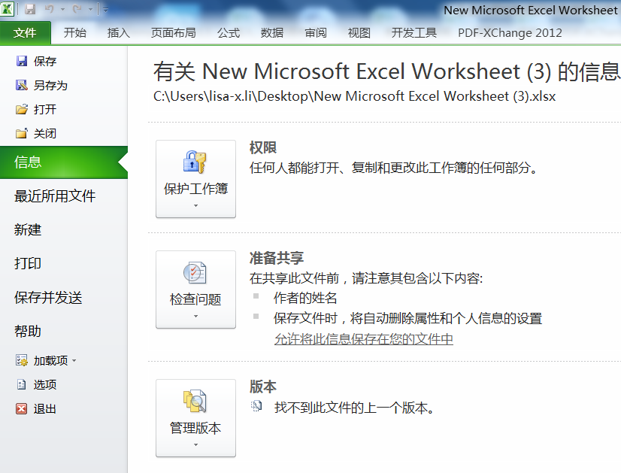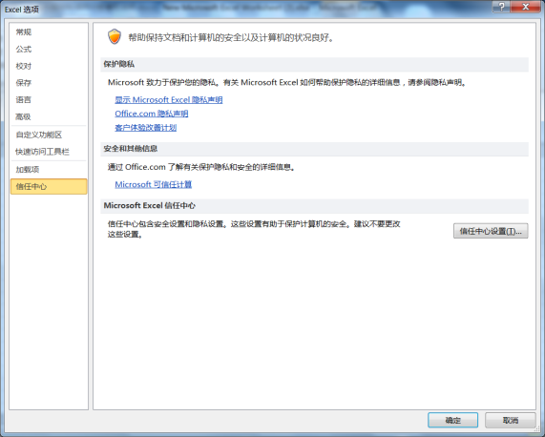
图2
图1

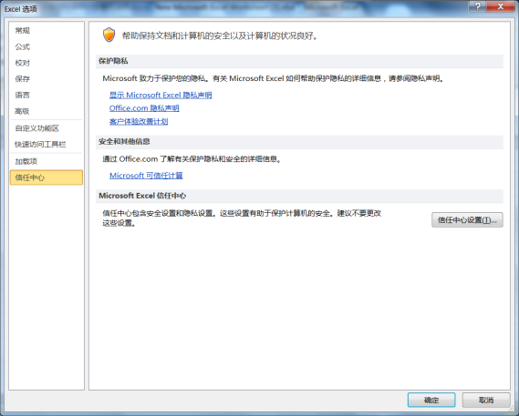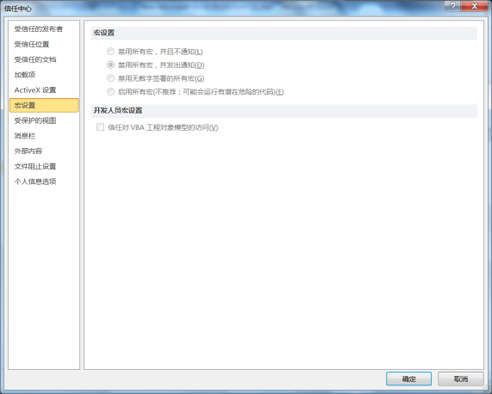
图4
图3

最后，感谢您对本次工作的支持，能在百忙之中抽出时间完成这份调查问卷，我们会对您所提供的所有信息严格保密，敬请放心。

